L1_13 HTML-Seite mit eingebundenen Medien – Aufgaben
Die Musikschule möchte Ihrem Internetauftritt auch einen Einblick in den jeweiligen Instrumentenunterricht gewähren. Hierfür sollen Audio bzw. Video-Dateien eingebunden werden.
- Erstellen Sie in Ihrem Arbeitsverzeichnis einen Ordner musikschule_13.
- Kopieren Sie die Bilddateien aus dem Ordner Aufgaben/bilder in Ihren Ordner musikschule/bilder.
- Kopieren Sie aus dem Ordner Aufgaben die Unterordner mp3 und mp4 in Ihren Ordner musikschule_13.

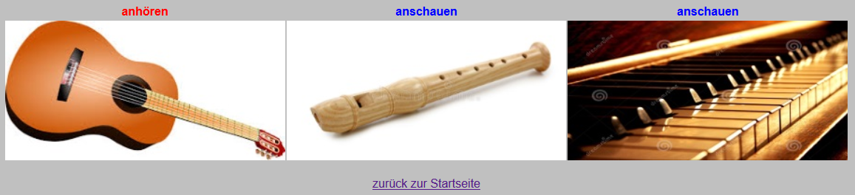
Erstellen Sie eine neue Seite mit einer Tabelle, in der Bilder dargestellt werden.
Da sich das Tabellenlayout von dem der bisherigen Tabellen unterscheidet, müssen entsprechende CSS-Anweisungen in diese Seite eingetragen werden.
Die Tabelle soll keinen Rahmen erhalten. Inhalte in den Spalten sollen mittig sein. Benachbarte Tabellen-Zellen sollen getrennt und nicht zusammenfallend dargestellt werden.
Beachten Sie das Informationsmaterial L1_13 Information_Styledefinitionen.docx
Speichern Sie die Datei unter dem Namen unterrichtsbeispiele_a.html.

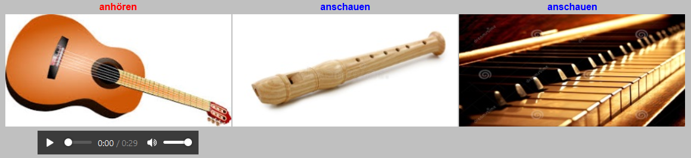
Erstellen Sie eine neue zusätzliche Tabellenzeile in deren erster Spalte ein Audio-Control-Element gezeigt wird.
Beachten Sie das Informationsmaterial L1_13 Information_Medieneinbindung.docx

Speichern Sie die Datei unter dem Namen unterrichtsbeispiele_b.html.
c)
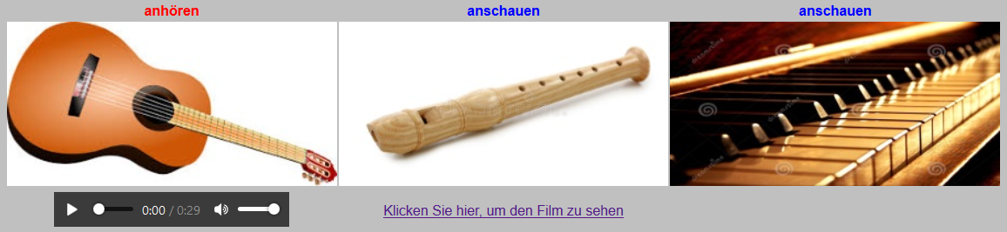
Erstellen Sie einen Link in der zweiten Spalte, der auf die Videodatei alle_meine_entchen_ floete.mp4 verweist. Dadurch wird diese Videodatei in einem neuen Tab geöffnet.
Speichern Sie die Datei unter dem Namen unterrichtsbeispiele_c.html.

d)
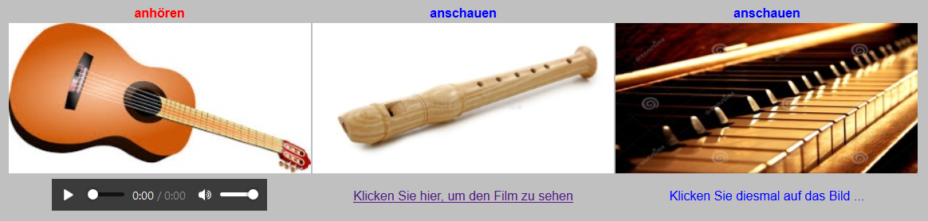

Ergänzen Sie in der dritten Spalte den Text „Klicken Sie auf das Bild…“
Nun soll das Klavierbild als Link dienen. Deshalb muss der Code der dritten Spalte der ersten Zeile erweitert werden. Es muss dem img-Tag ein a href -Tag vorangestellt werden. Das a href-Tag verweist auf die Videodatei alle_meine_entchen_klavier.mp4.
Speichern Sie die Datei unter dem Namen unterrichtsbeispiele_d.html.

